Plan de Gestión de Configuración

Punto De Venta Online Ankarh

Software Development Team

Santos Bautista Hernández

Versión. 01.



En el siguiente documento podrás encontrar cada una de las actividades / fases que corresponden al ciclo de vida seleccionado. Así mismo cada una de las actividades correspondientes a la Gestión de cambios y sus posibles cambios siempre y cuando estos sean requeridos.



Tabla de contenido

Introducción 4

Propósito 4

Alcance 4

Gestión de Configuración 5

Herramientas, Entorno e Infraestructura 7

Herramientas 7

Ubicación física de las máquinas servidores y clientes 8

Ubicación física de los documentos y líneas base 8

Programa de la Gestión de Configuración 8

Identificación de la Configuración 8

Elementos de Configuración 8

Nomenclatura de Elementos 8

Control de Configuración 10

Solicitud de Cambios 10

Aprobación de Cambios 10

Implementación de Cambios 10

Estado de la Configuración 10

Mantenimiento del Plan de Gestión de la Configuración 11

Plan de Gestión de Configuración

Introducción

Dentro de este documento podrás encontrar información fundamental sobre el proyecto “Punto de venta online Ankarh”. Dicho documento contiene apartados tales como lo son: tabla en la cual se representan las responsabilidades de cada uno de los miembros, además de encontrar información sobre aquellas herramientas empleadas para su desarrollo.

También podrás encontrar tablas en las cuales se hace una breve descripción sobre tareas acorde a la fase en la que esta se encuentre entre algunos tros datos considerados importantes para el proyecto.

Propósito

Este documento describe las actividades de gestión de configuración de software que deben ser llevadas a cabo durante el proceso de desarrollo del proyecto. Aquí se definen tanto los productos que se pondrán bajo control de configuración como los procedimientos que deben ser seguidos por los integrantes del equipo de trabajo.

Alcance

El ámbito de este documento es el proyecto Punto De Venta Online Ankarh y establece un plan para administrar los productos de trabajo del proyecto, incluyendo tanto los entregables de software como la documentación del proyecto.

Gestión de Configuración

Las responsabilidades son:

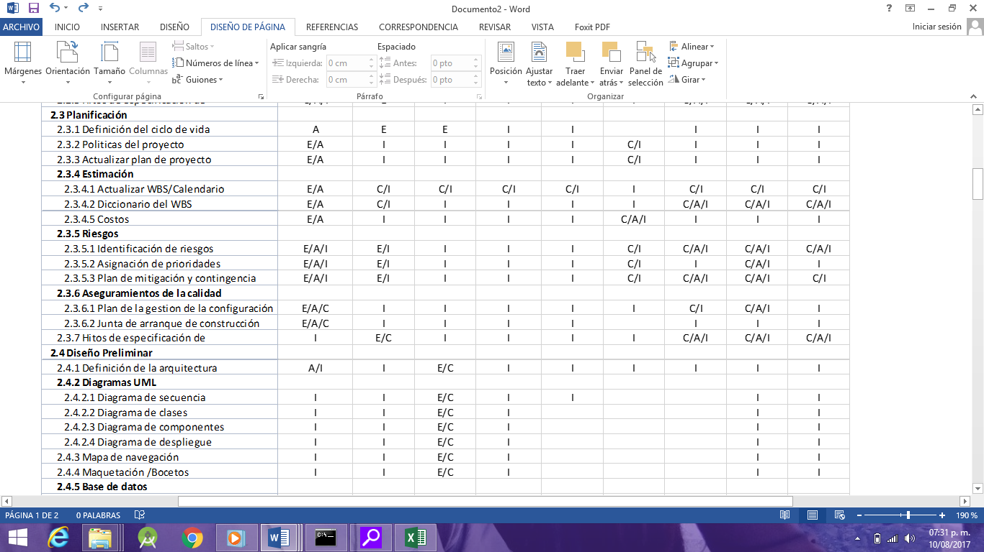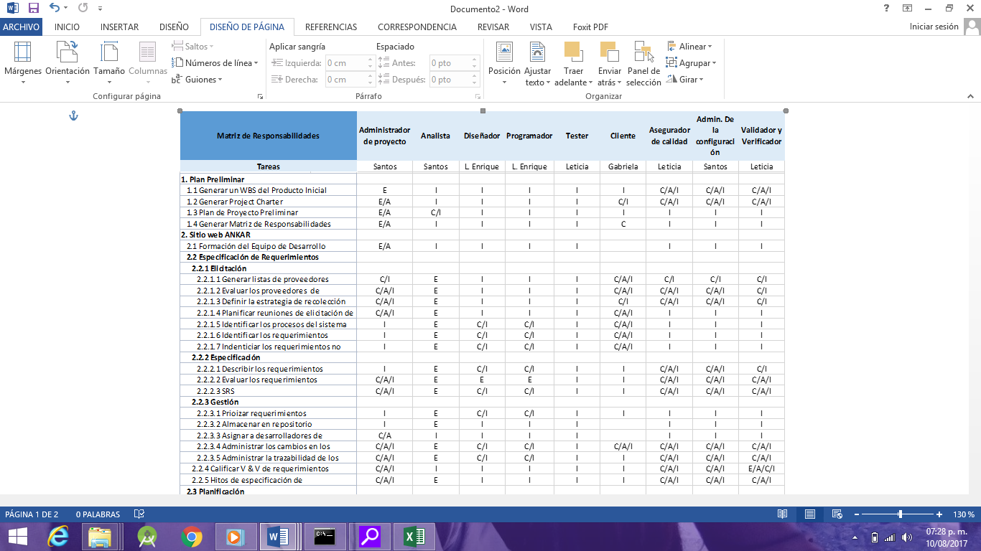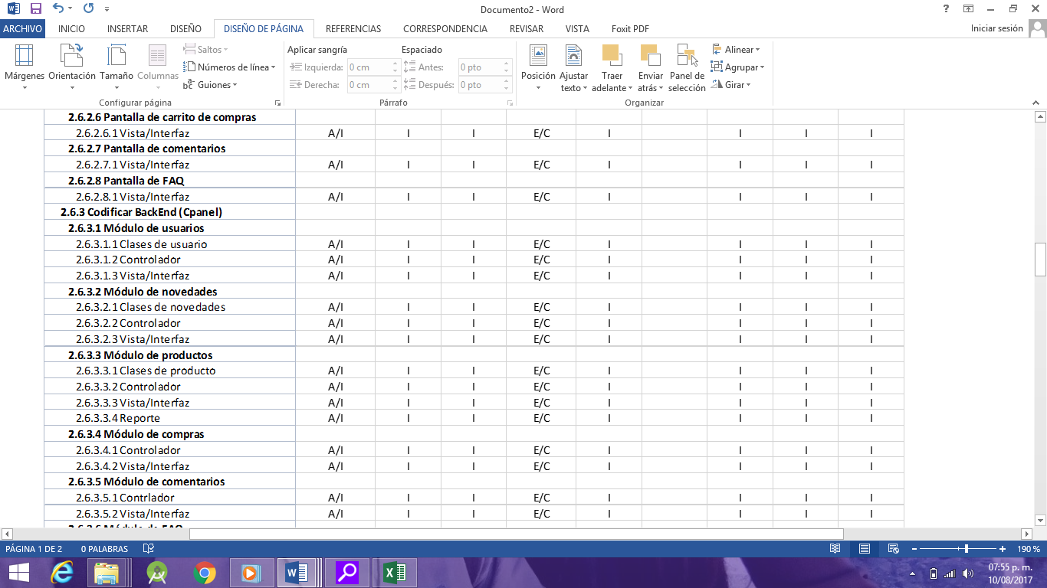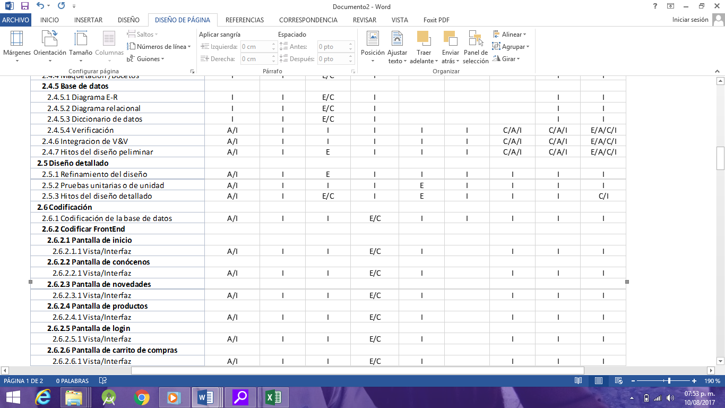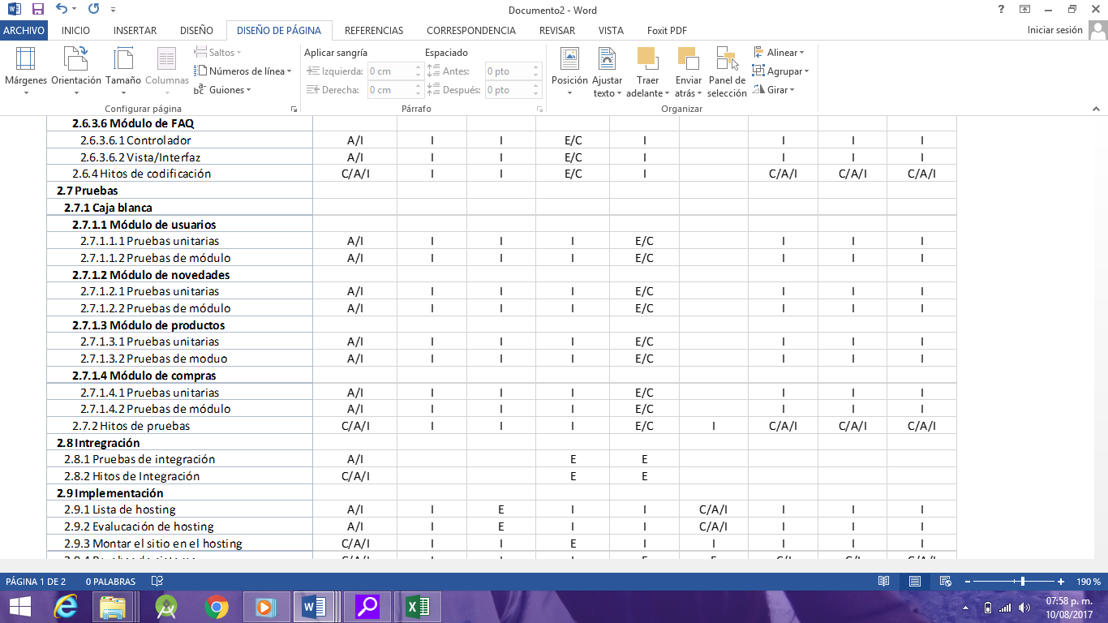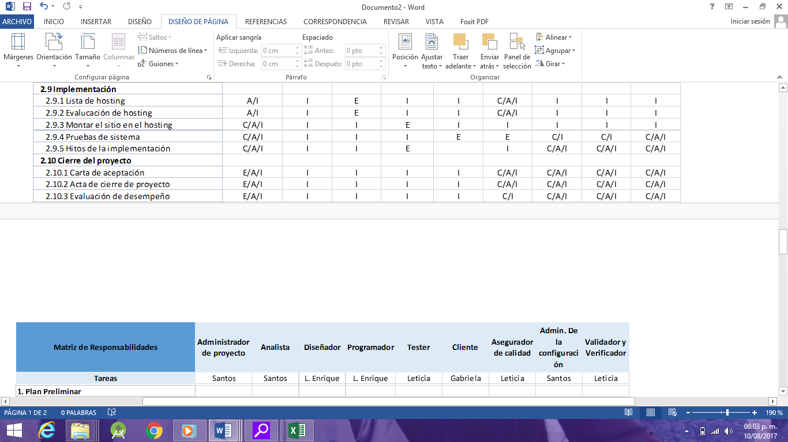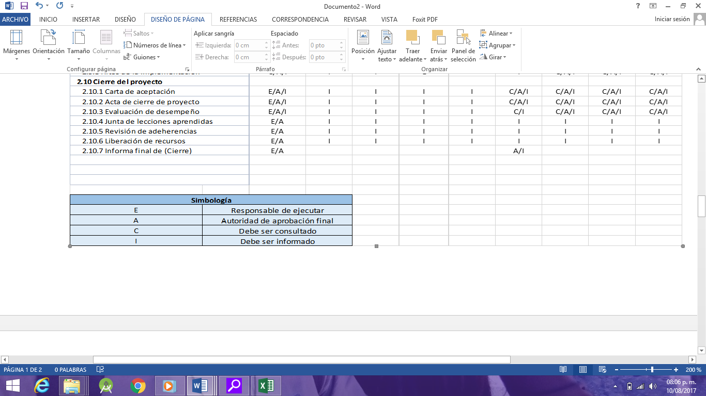

Herramientas, Entorno e Infraestructura

### Herramientas

A continuación se describirán herramientas que fueron fundamentales para desarrollar el proyecto:

En cuestión del equipo de cómputo se cuenta con 3 laptops, la cuales con las siguientes características:

**Equipo de cómputo:**

Laptop hp, 4Gb Ram, 500GB Disco duro, Procesador Intel Inside, Sistema operativo de 64 Bits Windows 8.1.

- Laptop acer, 6Gb Ram, 1000GB Disco duro, Procesador AMD A4-6210 APU whit AMD Radeon R3 Graphics, sistema operativo de 64 Windows 8.1.

- Laptop hp pavilion, 8Gb Ram, 500GB Disco duro, Procesador AMD Radium A6 2.5, sistema operativo de 64 windows 10.

**Software**

En cuestión de software se utilizó tecnología como lo es Xammp el cual se encarga de simular el apel de servidor para el uso de MySQL asi como también se hizo uso de Workbench phpMyAdmin.

Otra de las herramientas tecnológicas utilizadas fue Microsoft Project 2010 2010, así como también de StarUML para los diagramas de casos de uso, de igual forma se utilizará el framework CodeIgniter, paquetería de Office, Adobe Fireworks, Balsamiq Mockups.

Ubicación física de las máquinas servidores y clientes

Actualmente el sitio web se encuentra de manera local ya que la empresa aún no ha seleccionado el hosting a utilizar hasta que este sea entregado. Por el momento la base de datos será instalada en el equipo de cómputo del administrador la cual se encuentra dentro de su empresa y está ubicada en la ciudad de Acámbaro.

Ubicación física de los documentos y líneas base

Se decidió que para tener a salvo toda la documentación que conforma el proyecto era necesario que este estuviera en un repositorio por lo cual se hace uso de GitHub, ya que este nos permite tener almacenada toda aquella información que avala el software desarrollado. Además permite que se lleve un mejor control puesto que en él se encuentra registrados cada miembro del equipo de desarrollo el cual puede estar modificando de ser necesario y manejar estos cambios como versiones.

Considerando que cada miembro mantiene respaldada la información en memorias USB ya que en dado caso de que esta sufra algún daño se cuente con más de un respaldo.

Programa de la Gestión de Configuración

Identificación de la Configuración

Elementos de Configuración

Se estableció que los elementos de configuración harán corresponder con todos aquellos documentos entregables que fueron establecidos en un inicio.

Nomenclatura de Elementos

Se debe de tener en cuenta que cada una de la fases debe mantener un orden ya que dentro de cada una de ellas se incluyen documentos acorde a la fase correspondiente. Lo que realmente se pretende realizar es que cada uno de los documentos corresponda a su fase.

|  |  |  |
| --- | --- | --- |
| **FASE:** Análisis | | **ITERACIÓN:** Diseño |
| **Elemento** | Se especificó la estructura de los requerimientos de software | |
| **Descripción** | Dentro de este documento se almacena cada uno de los requerimientos funcionales y no funcionales hacia el sistema. | |
| **Área** | Diseño | |

|  |  |  |
| --- | --- | --- |
| **FASE:** Diseño | | **ITERACIÓN:** Diseño |
| **Elemento** | Diagrama Entidad Relación. | |
| **Descripción** | Se muestra el diagrama entidad relación de la base de datos. | |
| **Área** | Diseño | |

|  |  |  |
| --- | --- | --- |
| **FASE:** Diseño | | **ITERACIÓN:** Diseño |
| **Elemento** | Diagrama Relacional. | |
| **Descripción** | Diagrama relacional enfocado a la base de datos. | |
| **Área** | Diseño | |

|  |  |  |
| --- | --- | --- |
| **FASE:** Programación | | **ITERACIÓN:** Diseño/Integración/Implementación y Mantenimiento. |
| **Elemento** | Base de datos. | |
| **Descripción** | La base de datos se entrega de manera funcional. | |
| **Área** | Por lo que se cubren las distintas áreas de Diseño, Integración, Implementación y Mantenimiento. | |

Control de Configuración

Solicitud de Cambios

Dentro del proceso de solicitud de cambios se van generando documentos de manera más formal en el cual se nos permite enviar y registrar cada una de las peticiones de cambio así mismo con evaluar el costo que este generará.

Este documento nos permitirá que al momento de que se presente algún imprevisto por el cual se deba generar la solicitud de algún tipo de cambio este se encuentre avalado por algún documento por más mínimo que este sea.

Aprobación de Cambios

Dentro del documento de solicitud de cambios se especifica que personal u miembro tiene el acceso al mismo así como la autorización para que este de continuidad y pueda llevarse a cabo acorde a lo que establece el documento.

Implementación de Cambios

Al realizar la solicitud de cambio se va elaborando una realización detallada de donde esta debe de ser evaluada y verificada en el cual se considere pertinente el cambio a elaborar y no perjudique u afecte algún proceso del desarrollo del mismo ya que al llevarse una falla por el debido cambio esto sería aún más fatal dentro del mismo proyecto

Estado de la Configuración

Minutas: cada una de estas minutas fuerón elaboradas cada fin de semana ya que así fue estipulado puesto que en cada revisión semanal se revisaba que todo fuera como se acordó y así evitar que las actividades se atrasaran.

Diagramas de casos de uso: en ellos se puede apreciar la iteración del sistema con el usuario.

Acta de inicio: dentro de este documento se encuentran datos primordiales para dar inicio al proyecto tales como son una fecha de inicio y una de fin, el costo que se manejara, el equipo de proyecto, así mismo las firmas del cliente y Admin de proyecto dan formalidad al proyecto.

Matriz de responsabilidades: en este documento se establecen cada una de las tareas correspondientes a las fases del ciclo de vida las cuales son asignadas a los miembros del equipo.

Matriz de comunicación: hace referencia a todas aquellas actividades que contienen las fases del ciclo de vida así mismo e indican los medios de comunicación que se usan.

Ciclo de vida: documento en el cual se ve más a detalle las fases del ciclo de vida implementado.

Mantenimiento del Plan de Gestión de la Configuración

Dentro de este proyecto se encuentra como líder de proyecto Santos bautista Hernández el cual es encargado de estar monitoreando cada una de las actividades que se van llevando a cabo.